# Bài 13: Hydrocarbon không no

**Giải Hóa 11 Bài 13: Hydrocarbon không no**  
**Giải Hóa 11 trang 74**  
**Mở đầu trang 74 Hóa học 11**: Trái cây chín sinh ra ethylene và ethylene sinh ra tiếp tục kích thích các trái cây xung quanh nhanh chín. Do vậy, để những trái xanh bên cạnh các trái chín cũng là cách để các trái xanh nhanh chín hơn.  
Ethylene là một trong số các hydrocarbon không no. Hydrocarbon không no là gì? Chúng có cấu tạo, tính chất và ứng dụng trong những lĩnh vực nào?  
**Lời giải:**  
- Hydrocarbon không no là những hydrocarbon trong phân tử có chứa liên kết đôi C = C hoặc liên kết ba C ≡ C hoặc cả hai loại liên kết đó.  
- Tính chất:  
+ Tính chất vật lí: ở điều kiện thường các hydrocarbon không no có thể ở thể khí, thể lỏng hoặc thể rắn. Nhiệt độ nóng chảy, nhiệt độ sôi của các hydrocarbon không no nói chung tăng dần theo chiều tăng số nguyên tử carbon trong phân tử. Ngoài ra, các hydrocarbon không no đều nhẹ hơn nước, không tan hoặc ít tan trong nước, tan trong dung môi không phân cực như chloroform …  
+ Tính chất hoá học: Phản ứng đặc trưng của các hydrocarbon không no là phản ứng cộng.  
- Ứng dụng: Các hydrocarbon không no được ứng dụng làm nguyên liệu trong tổng hợp hữu cơ, nhiên liệu …  
**1. Khái niệm về alkene và alkyne**  
**Câu hỏi thảo luận 1 trang 74 Hóa học 11**: So sánh đặc điểm cấu tạo của các phân tử alkene, alkyne và alkane.  
**Lời giải:**  
- Giống nhau: đều có mạch hở.  
- Khác nhau:  
+ Phân tử alkane chỉ chứa các liên kết đơn;  
+ Phân tử alkene chỉ chứa liên kết đơn và một liên kết đôi C = C.  
+ Phân tử alkyne chỉ chứa liên kết đơn và một liên kết ba C ≡ C.  
**Giải Hóa 11 trang 75**  
**Câu hỏi thảo luận 2 trang 75 Hóa học 11**: Giải thích tại sao trong các phân tử alkane, alkene và alkyne có cùng số nguyên tử carbon thì số nguyên tử hydrogen lại giảm dần.  
**Lời giải:**  
Trong các phân tử alkane, alkene và alkyne có cùng số nguyên tử carbon thì số nguyên tử hydrogen giảm dần để đảm bảo hoá trị carbon (luôn là IV).  
**2. Danh pháp alkene và alkyne**  
**Câu hỏi thảo luận 3 trang 75 Hóa học 11**: Viết công thức cấu tạo các alkene và alkyne sau:  
a) but – 2 – ene.  
b) 2 – methylpropene.  
c) pent – 2 – yne.  
**Lời giải:**  
a) but – 2 – ene: CH3 – CH = CH – CH3.  
b) 2 – methylpropene: 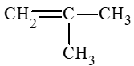  
c) pent – 2 – yne: CH3 – C ≡ C – CH2 – CH3.  
**Giải Hóa 11 trang 76**  
**Câu hỏi thảo luận 4 trang 76 Hóa học 11**: Hãy nhận xét cách đánh số nguyên tử carbon trên mạch chính của phân tử alkene và alkyne.  
**Lời giải:**  
Đánh số các nguyên tử carbon trên mạch chính sao cho số chỉ vị trí liên kết bội mang số nhỏ nhất.  
**3. Đồng phân hình học**  
**Câu hỏi thảo luận 5 trang 76 Hóa học 11**: Vì sao các alkyne không có đồng phân hình học?  
**Lời giải:**  
Các alkyne không có đồng phân hình học do trong phân tử alkyne, hai nguyên tử C liên kết ba ở trạng thái lai hoá sp (lai hoá đường thẳng).  
**Câu hỏi thảo luận 6 trang 76 Hóa học 11**: Nêu điều kiện để một alkene có đồng phân hình học.  
**Lời giải:**  
Trong phân tử alkene nếu mỗi nguyên tử carbon của liên kết đôi liên kết với hai nguyên tử hoặc hai nhóm nguyên tử khác nhau thì sẽ có đồng phân hình học.  
Vậy điều kiện để có đồng phân hình học của alkene 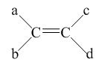 là:  
a ≠ b và c ≠ d.  
**Giải Hóa 11 trang 77**  
**Luyện tập trang 77 Hóa học 11**: Viết công thức các đồng phân hình học của pent – 2 – ene và gọi tên các đồng phân hình học trên.  
**Lời giải:**  
Đồng phân hình học của pent – 2 – ene:  
Đồng phân *cis –* pent – 2 – ene:  
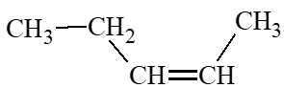  
Đồng phân *trans –* pent – 2 – ene:  
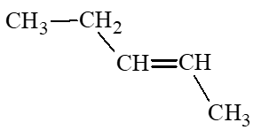  
**4. Tính chất vật lí**  
**Câu hỏi thảo luận 7 trang 77 Hóa học 11**: Vì sao nhiệt độ nóng chảy và nhiệt độ sôi của các alkene, alkyne tăng dần khi số nguyên tử carbon trong phân tử tăng?  
**Lời giải:**  
Khi số nguyên tử carbon tăng, tương tác van der Waals giữa các phân tử tăng, dẫn đến nhiệt độ nóng chảy và nhiệt độ sôi của các alkene, alkyne nói chung cũng tăng.  
**5. Tính chất hóa học**  
**Câu hỏi thảo luận 8 trang 78 Hóa học 11**: Khi tham gia phản ứng cộng hydrogen, liên kết nào trong phân tử alkene, alkyne bị phá vỡ? Giải thích.  
**Lời giải:**  
Khi tham gia phản ứng cộng hydrogen, liên kết π trong phân tử alkene, alkyne bị phá vỡ do liên kết π trong phân tử alkene, alkyne kém bền.  
**Giải Hóa 11 trang 79**  
**Câu hỏi thảo luận 9 trang 79 Hóa học 11**: Tại sao phải dẫn khí đi qua ống nghiệm có nhánh đựng dung dịch NaOH trong Thí nghiệm 1 (Hình 13.5)?  
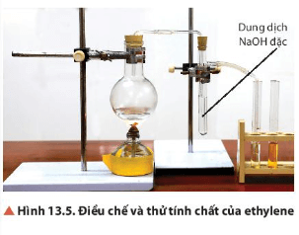  
**Lời giải:**  
Đun cồn 90o với sulfuric acid đặc sinh ra khí ethylene (có lẫn tạp chất như CO2, SO2…).  
Dẫn khí đi qua ống nghiệm có nhánh đựng dung dịch NaOH để loại bỏ các tạp chất, thu ethylene tinh khiết hơn.  
CO2 + 2NaOH → Na2CO3 + H2O;  
SO2 + 2NaOH → Na2SO3 + H2O.  
**Câu hỏi thảo luận 10 trang 79 Hóa học 11**: Viết phương trình hoá học của phản ứng điều chế và thử tính chất C2H4 trong Thí nghiệm 1.  
**Lời giải:**  
Các phương trình hoá học xảy ra:  
- Điều chế ethylene:  
C2H5OH H2SO4,t°−−−−−→→H_(2)SO_(4),t° CH2 = CH2 + H2O  
- Thử tính chất ethylene:  
CH2 = CH2 + Br2 → CH2Br – CH2Br  
**Câu hỏi thảo luận 11 trang 79 Hóa học 11**: Viết phương trình hoá học của phản ứng điều chế C2H2 trong Thí nghiệm 2.  
**Lời giải:**  
Phản ứng điều chế C2H2:  
CaC2 + 2H2O → Ca(OH)2 + C2H2↑  
**Câu hỏi thảo luận 12 trang 79 Hóa học 11**: Nhận xét và giải thích sự biến đổi màu sắc của nước bromine trong 2 thí nghiệm.  
**Lời giải:**  
Trong cả hai thí nghiệm, nước bromine đều nhạt màu dần đến mất màu.  
**Câu hỏi thảo luận 13 trang 80 Hóa học 11**: Bên cạnh sản phẩm chính 1,1 – dibromoethane, phản ứng giữa bromoethene và HBr còn tạo ra sản phẩm phụ nào?  
**Lời giải:**  
Tạo ra sản phẩm phụ: 1,2 – dibromoethane.  
**Câu hỏi thảo luận 14 trang 81 Hóa học 11**: Propyne phản ứng với nước trong điều kiện tương tự như acetylene. Viết phương trình phản ứng minh hoạ.  
**Lời giải:**  
Sản phẩm chính của phản ứng tuân theo quy tắc cộng Markovnikov:  
  
**Giải Hóa 11 trang 82**  
**Câu hỏi thảo luận 15 trang 82 Hóa học 11**: Nhận xét sự biến đổi màu sắc của dung dịch KMnO4 trong 2 thí nghiệm. Ống nghiệm nào thu được dung dịch trong suốt sau thí nghiệm? Giải thích.  
**Lời giải:**  
- Cả hai thí nghiệm dung dịch thuốc tím đều nhạt màu dần đến mất màu.  
Phương trình hoá học:  
3C2H4 + 2KMnO4 + 4H2O → 3C2H4(OH)2 + 2MnO2↓ + 2KOH  
3C2H2 + 8KMnO4 → 3KOOC – COOK + 8MnO2↓ + 2KOH + 2H2O  
- Cả hai ống nghiệm đều không thu được dung dịch trong suốt sau thí nghiệm vì đều sinh ra vẩn đục MnO2.  
**Câu hỏi thảo luận 16 trang 82 Hóa học 11**: Propylene cũng bị oxi hoá bởi dung dịch thuốc tím tương tự như ethylene. Viết phương trình hoá học của phản ứng.  
**Lời giải:**  
Phương trình hoá học:  
3C3H6 + 2KMnO4 + 4H2O → 3C3H6(OH)2 + 2MnO2↓ + 2KOH  
**Giải Hóa 11 trang 83**  
**Câu hỏi thảo luận 17 trang 83 Hóa học 11**: Hãy so sánh lượng nhiệt toả ra nếu đốt cháy C2H4 và C2H2 với số mol bằng nhau.  
**Lời giải:**  
C2H4 + 3O2 t°→→t° 2CO2 + 2H2O     ΔrH0298=−1411kJ∆_(r)H2980=-1411kJ  
C2H2+52O2t°→2CO2+H2OC_(2)H_(2)+(5)/(2)O_(2)→t°2CO_(2)+H_(2)O     ΔrH0298=−1301kJ∆_(r)H2980=-1301kJ  
Vậy nếu đốt cháy cùng số mol, C2H4 toả ra nhiều nhiệt lượng hơn.  
**Câu hỏi thảo luận 18 trang 83 Hóa học 11**: Viết phương trình hoá học của phản ứng giữa alkyne có nguyên tử hydrogen linh động, phân tử chứa 4 nguyên tử carbon với dung dịch AgNO3 trong ammonia.  
**Lời giải:**  
Alkyne có 4 nguyên tử carbon trong phân tử có công thức phân tử: C4H6.  
Chất này có 2 đồng phân alkyne là:  
CH ≡ C – CH2 – CH3 và CH3 – C ≡ C – CH3.  
Tuy nhiên chỉ có một chất phản ứng được với dung dịch AgNO3 trong ammonia.  
Phương trình hoá học:  
CH ≡ C – CH2 – CH3 + Ag(NH3)2OH → CAg ≡ C – CH2 – CH3↓ + 2NH3 + H2O.  
**Luyện tập trang 83 Hóa học 11**: Trình bày phương pháp hoá học để phân biệt but – 1 – yne và but – 2 – yne.  
**Lời giải:**  
- Trích mẫu thử.  
- Dùng dung dịch AgNO3 trong ammonia làm thuốc thử:  
+ Không hiện tượng → mẫu thử là but – 2 – yne.  
+ Xuất hiện kết tủa vàng → mẫu thử là but – 1 – yne.  
Phương trình hoá học:  
CH ≡ C – CH2 – CH3 + Ag(NH3)2OH → CAg ≡ C – CH2 – CH3 + 2NH3 + H2O.  
**6. Ứng dụng và cách điều chế alkene, alkyne**  
**Câu hỏi thảo luận 19 trang 83 Hóa học 11**: Tại sao acetylene được dùng làm nhiên liệu trong đèn xì oxy – acetylene mà không dùng ethylene?  
**Lời giải:**  
Vì lượng nhiệt toả ra khi đốt cháy 1 mol acetylene lớn hơn nhiều so với đốt cháy 1 mol ethylene.  
**Giải Hóa 11 trang 84**  
**Vận dụng trang 84 Hóa học 11**: Vì sao không được dùng nước dập tắt đám cháy có mặt đất đèn (có thành phần chính là CaC2)?  
**Lời giải:**  
Không được dùng nước dập tắt đám cháy có mặt đất đèn. Do CaC2 (thành phần chính trong đất đèn) có thể tác dụng được với nước sinh ra C2H2 là chất khí, dễ cháy, khi cháy toả nhiệt mạnh càng làm cho đám cháy trở nên dữ dội và nguy hiểm hơn.  
**Bài tập (trang 84)**  
**Bài 1 trang 84 Hóa học 11**: Viết công thức cấu tạo và gọi tên tất cả các alkene, alkyne có 4 nguyên tử carbon trong phân tử. Alkene nào có đồng phân hình học? Gọi tên các đồng phân hình học đó.  
**Lời giải:**  
- Các alkene có 4 carbon trong phân tử:  
CH2 = CH – CH2 – CH3: but – 1 – ene  
CH3 – CH = CH – CH3: but – 2 – ene  
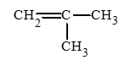: 2 - methylpropene  
Chất có đồng phân hình học là: CH3 – CH = CH – CH3.  
Các đồng phân hình học:  
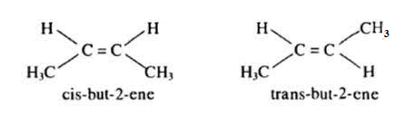  
  
- Các alkyne có 4 carbon trong phân tử:  
CH ≡ C – CH2 – CH3: but – 1 – yne.  
CH3 – C ≡ C – CH3: but – 2 – yne.  
**Bài 2 trang 84 Hóa học 11**: Viết công thức khung phân tử của:  
a) propene.  
b) 2 – methylbut – 1 - ene.  
c) but – 1 – yne.  
d) *cis –* but – 2 – ene.  
**Lời giải:**  
  
  
  
  
Chất  
  
  
Công thức khung phân tử  
  
  
  
  
a) propene  
  
  
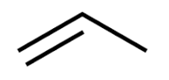  
  
  
  
  
b) 2 – methylbut – 1 – ene  
  
  
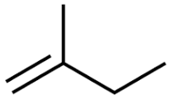  
  
  
  
  
c) but – 1 – yne  
  
  
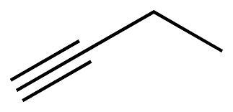  
  
  
  
  
d) *cis –* but – 2 – ene  
  
  
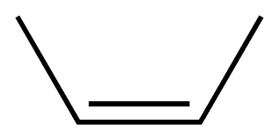  
  
  
  
  
   
**Bài 3 trang 84 Hóa học 11**: Viết công thức cấu tạo sản phẩm chính của các phản ứng sau:  
a) 2 – methylbut – 2 – ene tác dụng với hydrogen chloride.  
b) but – 1 – yne tác dụng với nước có xúc tác Hg2+ ở 80 oC.  
**Lời giải:**  
a)  
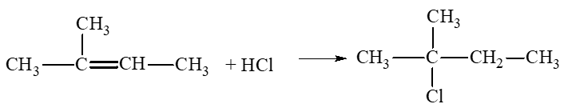  
b)  
CH ≡ C – CH2 – CH3 + H2O Hg2+,80°C−−−−−−→→Hg^(2+),80°C CH3 – CO – CH2 – CH3.  
**Lý thuyết Hydrocarbon không no**  
**1. Khái niệm Alkene và Alkyne**  
- Alkene là những hydrocarbon mạch hở, chỉ chứa các liên kết đơn và một liên kết đôi C=C trong phân tử, có công thức chung CnH2n (n≥≥2).  
- Alkyne là những hydrocarbon mạch hở, chỉ chứa các liên kết đơn và một liên kết ba C≡≡C trong phân tử, có công thức chung CnH2n-2(n≥≥2).  
- Phân tử alkene và alkyne chứa liên kết ππkém bền hơn liên kết σσ.  
**2. Danh pháp Alkene và Alkyne**  
Tên theo danh pháp thay thế  
**Số chỉ vị trí nhánh-tên nhánh + tiền tố ứng với số nguyên tử carbon của mạch chính + số chỉ vị trí liên kết bội + ene**(với alkene)**/ yne** (với alkyne)**.**  
**3. Đồng phân hình học**  
- Với các phân tử alkene có từ 4 nguyên tử carbon trở lên, nếu mỗi nguyên tử carbon của liên kết đôi liên kết với hại nguyên tử, nhóm nguyên từ khác nhau sẽ có hai cách phân bố trong không gian.  
+ Đồng phân *cis*-  
+ Đồng phân *trans*-  
**4. Tính chất vật lý**  
- Từ C2 đến C4 ở thể khí.  
- Nhiệt độ nóng chảy, nhiệt độ sôi và khối lượng riêng tăng dần theo chiều tăng số nguyên tử carbon trong phân tử.  
- Các alkene và alkyne đều nhẹ hơn nước, không tan hoặc rất ít tan trong nước, tan trong dung môi không phân cực.  
**5. Tính chất hóa học**  
Do chứa liên kết ππkém bền trong phân tử, alkene và alkyne có phản ứng đặc trung là phản ứng cộng.  
**a) Phản ứng cộng**  
- Cộng hydrogen  
 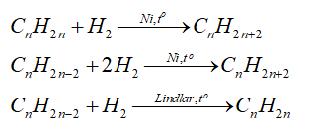  
- Cộng halogen  
 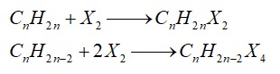  
- Cộng hydrogen halide  
 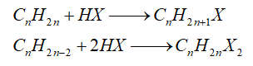  
-Cộng nước (hydrate hóa)  
+   
+ Alkyne khó tác dụng với nước hơn, cần xúc tác là muối Hg2+ trong môi trường acid và tạo thành aldehyde hoặc ketone.  
- Quy tắc Markovnikov: Nguyên tử hydrogen ưu tiên cộng vào nguyên tử carbon chưa no có nhiều hydrogen hơn, còn nguyên tử X ưu tiên cộng vào nguyên tử carbon chưa no có ít hydrogen hơn.  
**b) Phản ứng trùng hợp**  
- Dưới áp suất, xúc tác và nhiệt độ thích hợp, các alkene tham gia phản ứng cộng liên tiếp các phân tử với nhau tạo phân tử polymer.  
**c) Phản ứng oxi hóa**  
- Các alkene, alkyne đều bị oxi hóa bởi dung dịch KMnO4 ở điều kiện thường  
3C2H4 + 2KMnO4 + 4H2O→→ 3C2H4(OH)2 + 2KOH + 2MnO2  
3C2H2 + 2KMnO4 →→ KOOC-COOK + 2KOH + 8MnO2 + 2H2O  
-Các alkene, alkyne cháy tỏa nhiều nhiệt  
 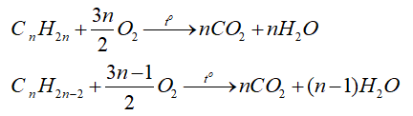  
**d) Phản ứng riêng alk-1-yne**  
HC≡CH+2(Ag(NH3)2)OH→AgC≡CAg↓+4NH3+2H2OHC≡CH+2(Ag(NH_(3))_(2))OH→AgC≡CAg↓+4NH_(3)+2H_(2)O  
- Các alk-1-yne như ethyne, propyne,… có phản ứng tạo kết tủa với dung dịch AgNO3 trong ammonia.  
**6. Ứng dụng và điều chế alkene, alkyne**  
**a) Ứng dụng**  
- Alkene được sử dụng làm nguyên liệu tổng hợp các chất hữu cơ như PE, PP, ethylene glycol, acetone,..  
- Acetylene được sử dụng là nhiên liệu trong hàn cắt kim loại.  
- Alkyne là nguyên liệu tổng hợp nên các chất hữu cơ khác nhau như: polyester, polyurethane, cao su neoprene,…  
**b) Điều chế**  
- Trong PTN  
+ Alkene được điều chế bằng cách dehydrate ancol no, đơn chức, mạch hở tương ứng:  
+ Actylene được điều chế bằng cách cho đất đèn tác dụng với nước.  
CaC2 + 2H2O→→ C2H2 + Ca(OH)2  
- Trong công nghiệp  
+ Alkene thu được từ quá trình cracking alkane  
+ Acetylene được điều chế trong công nghiệp từ CaC2 hoặc từ CH4  
 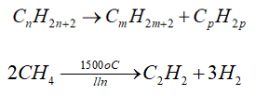  
**Sơ đồ tư duy Hydrocarbon không no**  
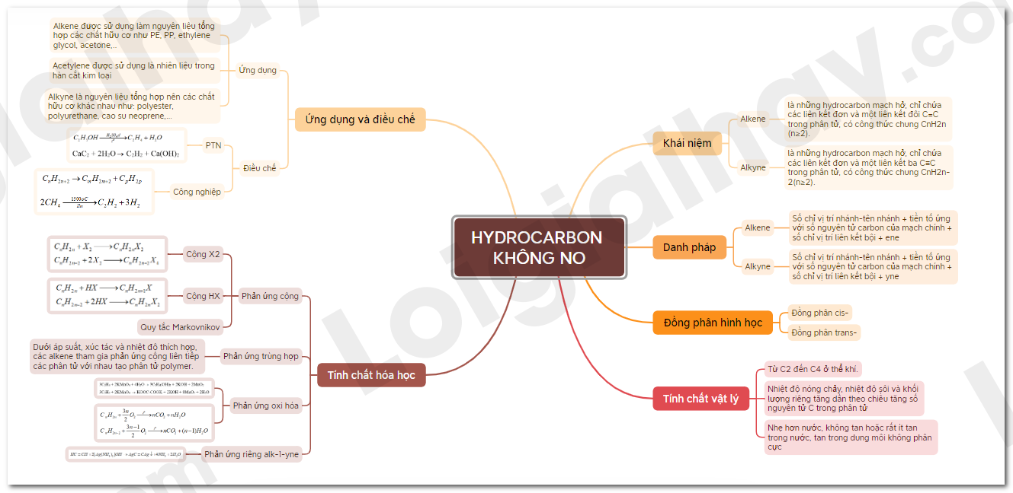  
**Xem thêm lời giải bài tập Hóa học lớp 11 Chân trời sáng tạo với cuộc sống hay, chi tiết khác:**  
Bài 9: Phương pháp tách và tinh chế hợp chất hữu cơ  
Bài 10: Công thức phân tử hợp chất hữu cơ  
Bài 11: Cấu tạo hóa học hợp chất hữu cơ  
Bài 12: Alkane  
Bài 14: Arene (Hydrocarbon thơm)